Název: | VY_42_INOVACE_MA_6A_35
Škola: | Základní škola Nové Město nad Metují, Školní 1000, okres Náchod
Autor: | Mgr. Milena Vacková
Ročník: | 6.
Tematický okruh, předmět: | Matematika
Téma: | První písemná práce z matematiky
Číslo projektu: | CZ.1.07/1.4.00/21.2336
Datum: | 14. 11. 2012
Anotace: | První písemná práce. Připravena skupina A i B. Souhrnné čtvrtletní opakování. Žáci pracují samostatně.

- písemná práce
Jméno a příjmení: …………………………………………… Skupina: A
Datum: ………………………………… Třída: 6. A
- Jsou dána čísla 621, 5 572, 5 364, 20 856, 11 000, 2 450, 965:
- daná čísla uspořádejte vzestupně
……………………………………………………………………………………..
- zaokrouhlete daná čísla na sta
…………………………………………………………………………………….
- Vypočítejte: 3 576 + 478 . 356 = ……………..
3 141 : 9 – 8 = ……………..
Vypočítejte součin čísel 47 a 99 zmenšený o 315
……………………………………………………………………………………………………………………………………………………………………………………
- Vypočítejte a u dělení proveďte zkoušku:
a) 505 . 210 = ……………………… b) 14 911 : 37 = …………………………
- Vypočítejte rovnici a proveďte zkoušku: 3x + 47 = 56

- V tržnici u stánku prodali 14 košíků jahod po 6 kg a utržili 2 688 Kč. Za kolik Kč prodávali 1 kg jahod? (zápis, výpočet, odpověď)

- Sestrojte obdélník ABCD, jestliže |AB| = 45 mm, |BC| = 3 cm. Určete obvod obdélníku:
a) početně
b) graficky (nanesením stran obdélníku na polopřímku)

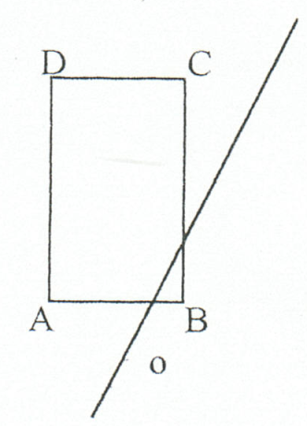
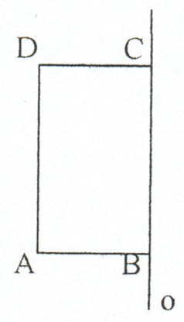
- Sestrojte obraz obdélníku ABCD v osové souměrnosti s osou o:
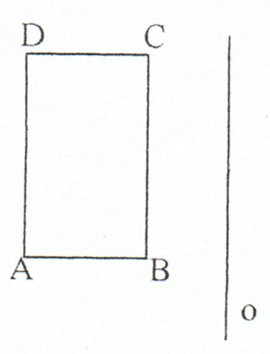

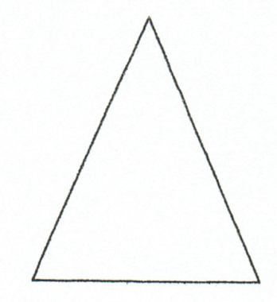
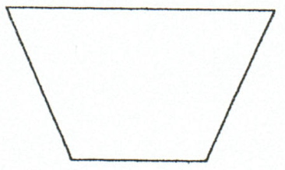
Vyznačte všechny osy souměrnosti daných útvarů:

- písemná práce
Jméno a příjmení: …………………………………………… Skupina: B
Datum: ………………………………… Třída: 6. A
- Jsou dána čísla 262, 9 280, 1 418, 735, 30 615, 5 364, 1 082:
- daná čísla uspořádejte sestupně
……………………………………………………………………………………..
- zaokrouhlete daná čísla na sta
…………………………………………………………………………………….
- Vypočítejte: 5 423 + 145 . 406 = ……………..
4 950 : 9 – 7 = ……………..
Vypočítejte součin čísel 57 a 89 zmenšený o 351
……………………………………………………………………………………………………………………………………………………………………………………
- Vypočítejte a u dělení proveďte zkoušku:
a) 702 . 120 = ……………………… b) 16 324 : 53 = …………………………
- Vypočítejte rovnici a proveďte zkoušku: 13x + 9 = 35

- V prodejně prodali 14 pytlů brambor po 23 kg. Kolik stál 1 kg brambor, když za 14 pytlů brambor utržili 3 864 Kč? (zápis, výpočet, odpověď)

- Sestrojte obdélník KLMN, jestliže |KL| = 4 cm, |LM| = 45 mm. Určete obvod obdélníku:
a) početně
b) graficky (nanesením stran obdélníku na polopřímku)

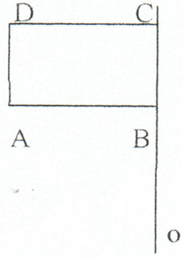
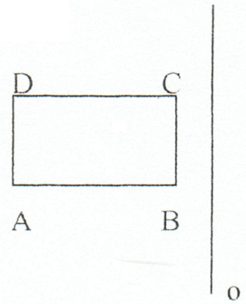
- Sestrojte obraz obdélníku ABCD v osové souměrnosti s osou o:
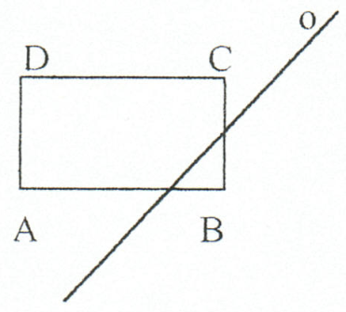

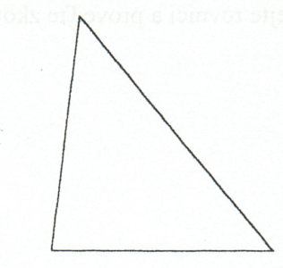
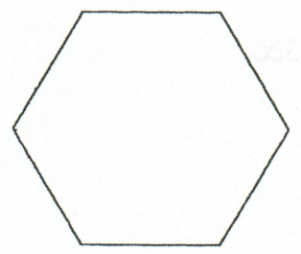
Vyznačte všechny osy souměrnosti daných útvarů:

- písemná práce
Jméno a příjmení: …………………………………………… Skupina: A
Datum: ………………………………… Třída: 6. A
- Jsou dána čísla 621, 5 572, 5 364, 20 856, 11 000, 2 450, 965:
- daná čísla uspořádejte vzestupně
621, 965, 2 450, 5 364, 5 572, 11 000, 20 856
- zaokrouhlete daná čísla na sta
600, 5 600, 5 400, 20 900, 11 000, 2 500, 1 000
- Vypočítejte: 3 576 + 478 . 356 = 173 744
3 141 : 9 – 8 = 341
478 170 168 3 141 : 9 = 349
. 356 + 3 576 44
2868 173 744 81
2390 0
1434
170168
Vypočítejte součin čísel 47 a 99 zmenšený o 315
47 . 99 – 315 = 4 338
47 4 653
. 99 - 315
423 4 338
423
4653
- Vypočítejte a u dělení proveďte zkoušku:
a) 505 . 210 = 106 050 b) 14 911 : 37 = 403
505 14911 : 37 = 403 Zk.: 403
. 210 011 . 37
000 111 2821
505 00 1209
1010 14911
106050
- Vypočítejte rovnici a proveďte zkoušku: 3x + 47 = 56
3x + 47 = 56
3x = 56 – 47 Zk.: L = 3 . 3 + 47 = 9 + 47 = 56
3x = 9 P = 56
x = 3 L = P

- V tržnici u stánku prodali 14 košíků jahod po 6 kg a utržili 2 688 Kč. Za kolik Kč prodávali 1 kg jahod? (zápis, výpočet, odpověď)
prodali …… 14 košíků …….. za 2 688 Kč
1 košík ………6 kg jahod
1 kg jahod ……… ? Kč
2688 : 14 = 192 Kč …. cena 1 košíku 1 košík … 6 kg … 192 : 6 = 32 Kč .. 1 kg
123 12 jahod
028 0
0 Jeden kilogram jahod stojí 32 Kč.
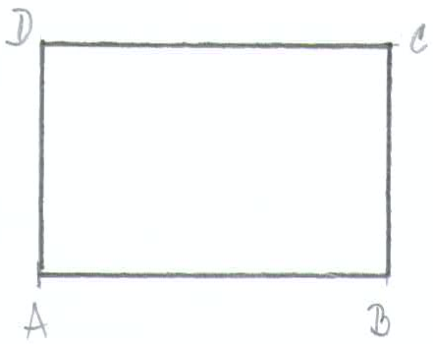
- Sestrojte obdélník ABCD, jestliže |AB| = 45 mm, |BC| = 3 cm. Určete obvod obdélníku:
a) početně
b) graficky (nanesením stran obdélníku na polopřímku)
- početně o = 2(a + b) b) graficky
o = 2(45 + 30)
o = 2 . 75
o = 150 mm = 15 cm

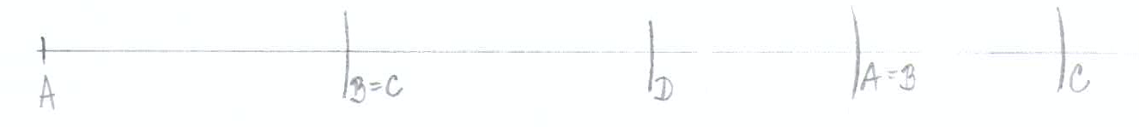

- Sestrojte obraz obdélníku ABCD v osové souměrnosti s osou o:
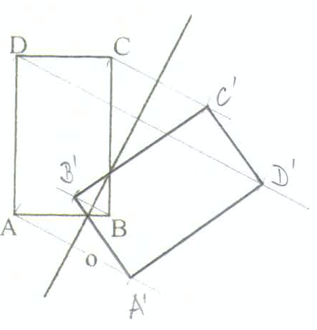
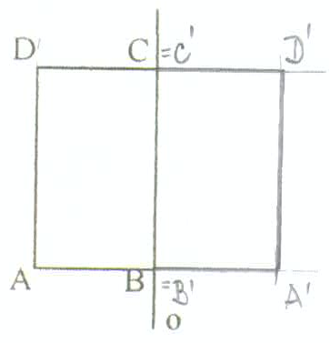
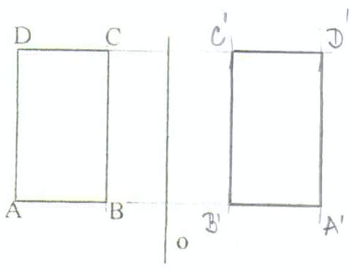

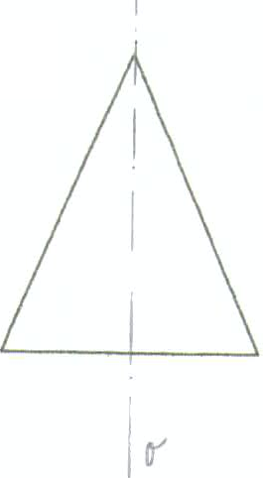
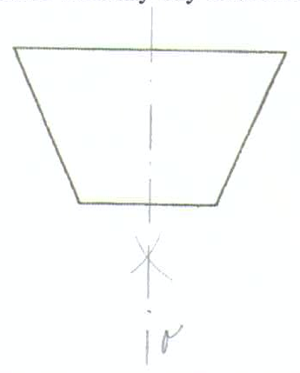
Vyznačte všechny osy souměrnosti daných útvarů:

- písemná práce
Jméno a příjmení: …………………………………………… Skupina: B
Datum: ………………………………… Třída: 6. A
- Jsou dána čísla 262, 9 280, 1 418, 735, 30 615, 5 364, 1 082:
- daná čísla uspořádejte sestupně
30 615, 9 280, 5 364, 1 418, 1 082, 735, 262
- zaokrouhlete daná čísla na sta
300, 9 300, 1 400, 740, 30 600, 5 400, 1 100
- Vypočítejte: 5 423 + 145 . 406 = 64 293
4 950 : 9 – 7 = 543
145 58 870 4 950 : 9 = 550
. 406 + 5 423 45
870 64 293 00
000
580
58870
Vypočítejte součin čísel 57 a 89 zmenšený o 351
57 . 89 – 351 = 4 722
57 5 073
. 89 - 351
513 4 722
456
5073
- Vypočítejte a u dělení proveďte zkoušku:
a) 702 . 120 = 84 240 b) 16 324 : 53 = 308
702 16324 : 53 = 308 Zk.: 308
. 120 0424 . 53
000 00 924
1404 1540
702 16324
84240
- Vypočítejte rovnici a proveďte zkoušku: 13x + 9 = 35
13x + 9 = 35
13x = 35 – 9 Zk.: L = 13 . 2 + 9 = 26 + 9 = 35
13x = 26 P = 35
x = 2 L = P

- V prodejně prodali 14 pytlů brambor po 23 kg. Kolik stál 1 kg brambor, když za 14 pytlů brambor utržili 3 864 Kč? (zápis, výpočet, odpověď)
prodali ……. 14 pytlů …….. za 3 864 Kč
1 pytel ……. 23 kg brambor
1 kg brambor ……….. ? Kč
3864 : 14 = 276 Kč ..cena 1 pytle 1 pytel ……23 kg …. 276 : 23 = 12 Kč … 1 kg
106 46 brambor
084 0
00 Jeden kilogram brambor stojí 12 Kč.
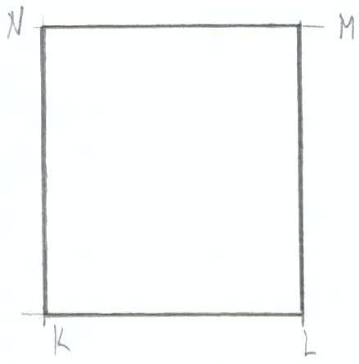
- Sestrojte obdélník KLMN, jestliže |KL| = 4 cm, |LM| = 45 mm. Určete obvod obdélníku:
a) početně
b) graficky (nanesením stran obdélníku na polopřímku)
a) početně o = 2(a + b) b) graficky
o = 2(40 + 45)
o = 2. 85
o = 170 mm = 17 cm

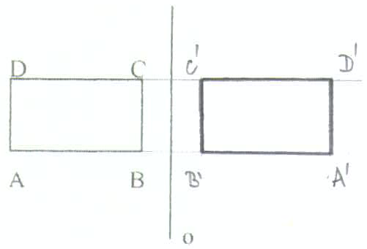
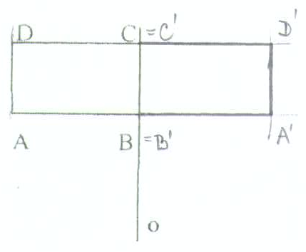
- Sestrojte obraz obdélníku ABCD v osové souměrnosti s osou o:
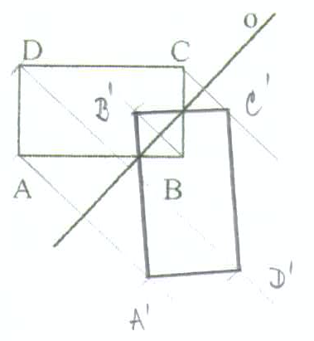

Vyznačte všechny osy souměrnosti daných útvarů:

